Cette année, nous avons décidé de mettre en place notre premier marché de noël équitable avec deux partenaires : Artisans du monde et Éthicable.
------------------------------------------------
L’association Artisans du Monde (AdM) appartient au réseau de distribution associatif et militant, Artisans du Monde. Créée en 1974 AdM défend une vision engagée du commerce équitable.
Les magasins Artisans du Monde sont des lieux où le public peut acheter des produits issus du commerce équitable, mais également s’informer sur les producteurs, être sensibilisé et s’engager en faveur d’un commerce mondial plus juste.
La boutique Artisans du Monde de Clamart est située dans la zone piétonne, à deux pas du marché du Trosy et de la Mairie. Trois parkings à proximité (Jean Arp, Hôtel de Ville, Deprez) vous offre une heure de stationnement gratuite.
Artisans du Monde fait partie du collectif « l’éthique sur l’étiquette ».
------------------------------------------------
Éthicable est une société coopérative de production (SCOP) agréée entreprise solidaire d’utilité sociale dont les salariés sont les seuls actionnaires.
Elle agit en faveur d'un commerce équitable engagé, soutient l'agriculture paysanne bio avec 80 coopératives partenaires qui ont un impact direct pour près de 50000 de petits producteurs dans 27 pays.
Les produits Éthicable sont en vente dans certains supermarchés, dans des boutiques « bio » et dans certaines boutiques Artisans du Monde. Éthicable commercialise également des produits de l’agriculture paysanne en France « paysans d’ici », équitables et « bio ».
------------------------------------------------
MARCHÉ SOLIDAIRE DE NOËL
L’équipe CCFD-Terre solidaire de Fontenay-aux-Roses organise sa première vente de produits du commerce équitable.
La période que nous traversons met en lumière de manière dramatique les failles et les limites de nos modèles de production et de nos modes de vie. Plus que jamais, nous devons nous mobiliser et porter haut et fort notre engagement en faveur d’un modèle de développement durable, équitable et solidaire.

LE BÉNÉFICE DE CETTE VENTE
SERA VERSÉ INTEGRALEMENT AU CCFD-Terre solidaire.
---------------------------
Nom :
Adresse :
Paroisse :
Tél. : Mél. :
Je souhaite, dans la mesure des stocks disponibles, commander les produits désignés au verso de cette feuille. Les bénévoles du CCFD se chargeront de réunir les produits de votre commande à la paroisse de Fontenay-aux-Roses où vous pourrez les retirer et les régler.
Le paiement (chèque ou espèces) se fera lors de la distribution (à partir du 5 décembre et dès la levée du confinement).
Renseignements et contact : Xavier Dubois
Tél. : 06 30 04 16 02 Mél. : xavier.dubois2@gmail.com
POUR VOS CADEAUX, PENSEZ AU MARCHÉ SOLIDAIRE DE NOËL !

Commande à remettre avant le 18 novembre,
à Bertrand Bonneval (4, Rue du stand à Fontenay aux Roses) bebon92@orange.fr
ou Xavier Dubois (1ter Avenue Jean Perrin à Fontenay aux Roses) ;
ou à scanner et envoyer à xavier.dubois2@gmail.com
Le Commerce Equitable
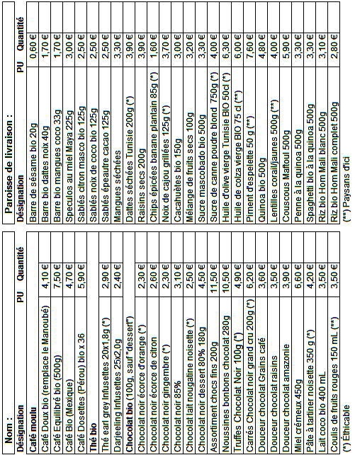
Le commerce équitable est un partenariat commercial fondé sur le dialogue, la transparence et le respect, dont l’objectif est de parvenir à une plus grande équité dans le commerce mondial. Il contribue au développement durable en offrant de meilleures conditions commerciales et en garantissant les droits des producteurs et des travailleurs marginalisés, tout particulièrement au Sud de la planète. Les organisations du commerce équitable, soutenues par les consommateurs, s’engagent activement à soutenir les producteurs, à sensibiliser l’opinion et à mener campagne en faveur de changements dans les règles et pratiques du commerce international conventionnel.

Cette définition commune a été adoptée, en 2001, par les organisations de commerce équitable du Monde entier.
Les critères du commerce équitable
Le commerce équitable se base sur une série de critères à respecter pour aboutir à plus d’équité dans les échanges commerciaux.
Les grands principes en sont les suivants :
* Travailler avec des producteurs défavorisés
* Etablir des relations commerciales plus justes et sur le long terme
* Respecter les droits de l’Homme et les droits de l’Homme au travail
* Apporter de la transparence aux processus
* Favoriser le fonctionnement démocratique des organisations
* Préserver et valoriser les cultures et les savoir-faire locaux
* Intégrer les préoccupations environnementales aux modes de production
* Soutenir les producteurs et encourager le renforcement de leurs organisations
* Sensibiliser et éduquer le grand public
* Plaider pour faire évoluer les règles du commerce international
* Payer un prix juste et pré-financer la production (si nécessaire)
* Accepter le contrôle du respect des critères
Artisans du Monde Châtenay-Clamart

